福建中考历史高频考点（中国古代史）
- 考点1 原始农耕生活
【考情分析】
原始农耕生活是福建中考的常考点，在考查中多依托考古史料或创设新情境来考查,常以选择题的形式出现,考查对基础知识的再认再现能力。
【图解考点】
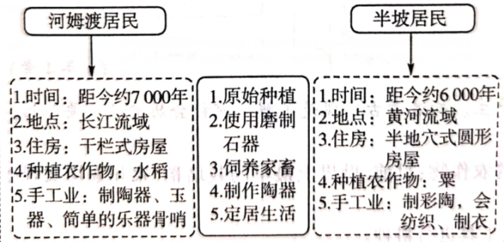
- 考点2 夏商西周的政治经济和文化
【考情分析】
本命题点是福建中考的常考点，多以选择题的形式出现，常结合文字史料、图片进行考查。构建知识网络、识记核心考点并理清朝代更迭的线索是备考关键。
【图解考点】
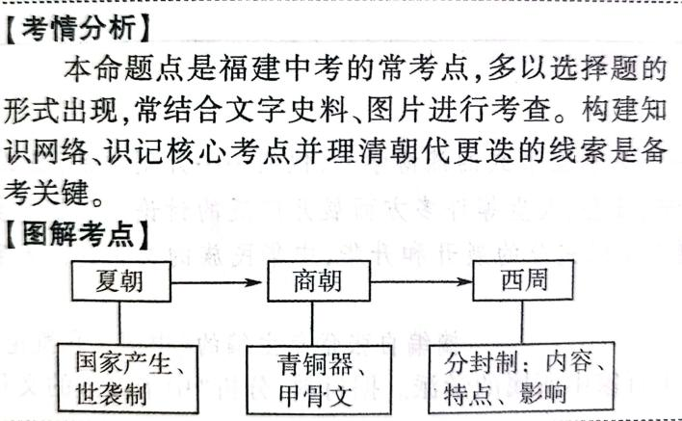
- 考点3 百家争鸣
【考情分析】
中国优秀传统文化越来越受到重视,本命题点是福建中考的必考点,选择题和非选择题的形式都有出现。识记各学派的代表人物及其主张,与社会主义核心价值观等热点相结合，理解各学派特点与百家争鸣的深远影响是备考关键。
【图解考点】
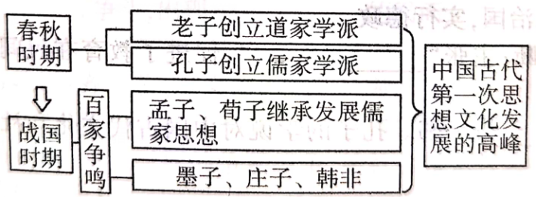
重点记忆：孔子
- 核心思想：仁
- 政治主张：提倡德政，反对苛政
- 教育主张：因材施教，有教无类等
- 孔子的思想由其弟子整理成《论语》一书
- 西汉汉武帝时期，罢黜百家，尊崇儒术，儒家思想成为封建社会正统思想
- 考点4 秦统一中国
【考情分析】
秦始皇顺应历史发展的趋势,灭掉东方六国，实现了国家的统一。本命题点是福建中考的必考点,考查题型以选择题为主。识记秦始皇巩固统一的各方面措施是备考关键。
【图说历史】
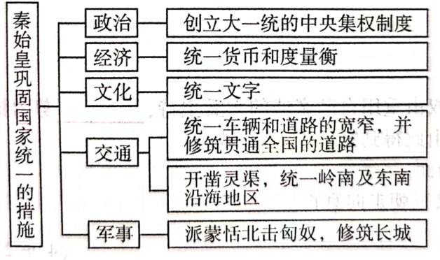
小篆
圆形方孔半两钱
地方实行郡县制
- 考点5 丝绸之路
【考情分析】
本命题点是福建中考的常考点,我国现在提出的“一带一路”倡议是一个国际热点问题，在考查中会以这个热点为突破口，考查丝绸之路,且有可能进行知识的前后联系。识记丝绸之路的路线和影响等核心考点是备考关键。
【图解考点】
西汉汉武帝时期
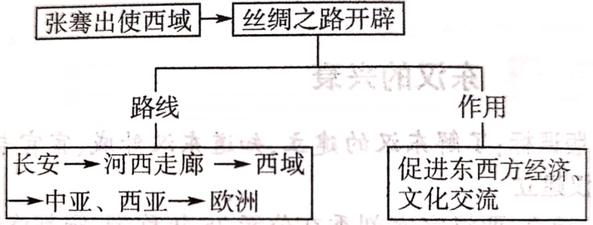
- 考点6 两汉的科技和文化
【考情分析】
优秀传统文化是福建中考重点考查的内容。本命题点是福建中考的常考点,常以选择题的形式出现,考查内容主要为这一时期的文化科技成就和代表人物。熟练掌握代表人物及其所作的贡献是备考关键。
【图解考点】
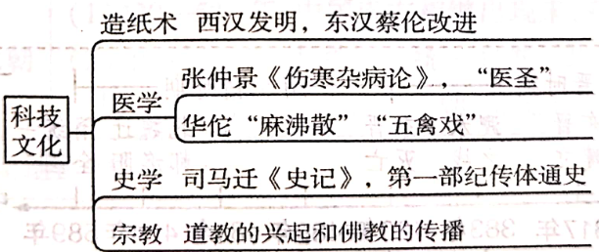
- 考点7 北魏孝文帝改革
【考情分析】
本命题点是福建中考的常考点，题型考查全面,识记北魏孝文帝改革的措施及其影响是备考关键。
【图解考点】
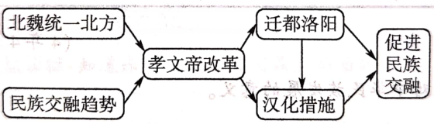
说汉语、穿汉服、改汉姓、通汉婚、行汉制、习汉礼

巩固北魏统治

- 考点8 隋朝的统治
【考情分析】
本命题点是福建中考的常考点,选择题、非选择题均有涉及，常考查大运河、科举制等内容，识记核心考点是备考关键。
【图解考点】
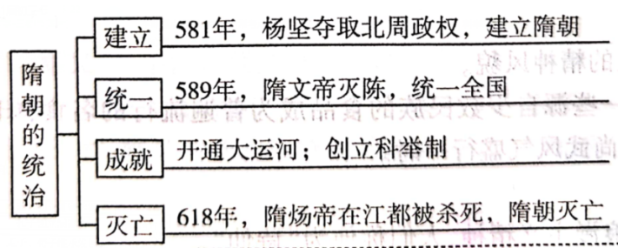
（隋炀帝时期）
常考点：
- 大运河的开通，加强了南北方政治、经济、文化的交流。
- 隋炀帝时设立进士科，标志科举制的确立。
- 考点9 繁荣与开放的唐朝
【考情分析】
本命题点是福建中考的必考点,选择题、非选择题均有涉及。识记核心考点准确把握盛唐气象的表现是备考关键。
【图解考点】
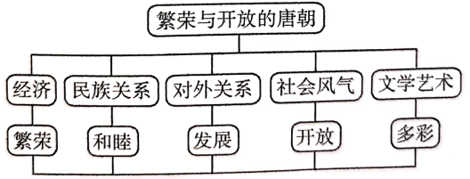
玄奘西行
鉴真东渡
唐诗
李白
杜甫
白居易
文成公主入藏
曲辕犁
筒车
唐三彩
长安城

唐朝盛世局面：
唐太宗——贞观之治；唐玄宗——开元盛世
古代王朝兴盛的共同原因：
政治：国家统一、政治稳定；
经济：轻徭薄赋、发展生产
民族关系：实行开明的民族政策
对外关系：实行开放的对外政策
统治者： 励精图治、关注民生、实行仁政、重用贤能
人民：辛勤劳动
- 考点10 元朝的建立与统治
【考情分析】
本命题点是福建中考的常考点，通常以选择题的形式出现,主要从元朝建立、回族形成、设宣政院管辖西藏等角度来考查。本命题点前后知识相联系的点比较多,识记核心考点及学会知识的迁移运用是备考关键。
【图解考点】
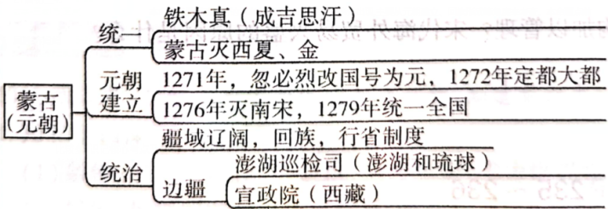
- 考点11 宋元时期的都市生活和科技文化成就
【考情分析】
本命题点是福建中考的常考点，多以选择题的形式考查宋元时期的都市生活和科技成就。识记核心考点是备考关键。
【图解考点】
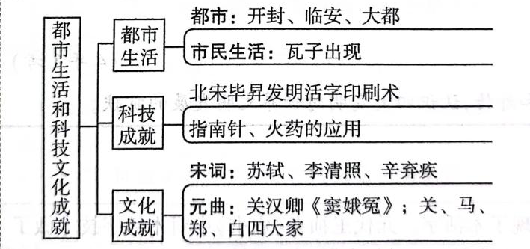
- 考点12 明朝的对外关系
【考情分析】
本命题点是福建中考的必考点，友好往来与冲突战争是明朝对外关系的基本特点,围绕这一特点,备考时需要重点关注郑和下西洋和戚继光抗倭。
【图解考点】
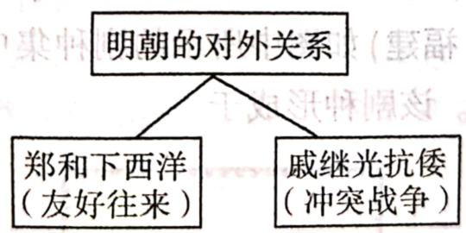
最远到达非洲东海岸和红海沿岸
加强中国和亚非国家的友好往来
（明中后期）
（明前期）

- 考点13 明朝时期的科技、建筑
【考情分析】
本命题点是福建中考的常考点，以选择题为主，常结合代表人物及其所作贡献进行考查。立足教材的基本史实，准确记忆基础知识是备考关键。
【图解考点】
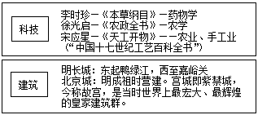
- 考点14 统一多民族国家的巩固和发展
【考情分析】
本命题点是福建中考的必考点,多以选择题的形式考查清朝巩固统一多民族国家的揩施,准确记忆基础知识并理清巩固统一的史实是备考关键。
【图解考点】
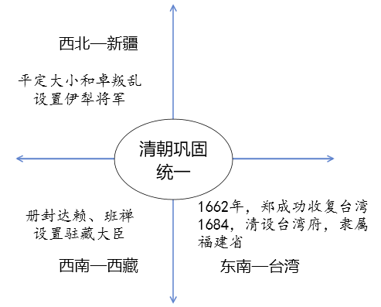
福建中考历史高频考点（中国近代史）
- 考点1 鸦片战争
【考情分析】
鸦片战争改变了中国历史发展的进程，使中国的独立主权和自然经济遭到破坏，成为外国资本主义的销售市场和原料产地，鸦片战争是中国近代史的开端。本命题点是福建中考的必考点，多以选择题的形式考查林则徐虎门销烟、《南京条约》的内容、鸦片战争的影响等。
【图解考点】
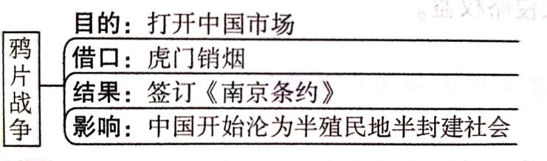
《南京条约》内容：割香港岛；赔款；广州、厦门、福州、宁波、上海五口通商；协定关税。
（林则徐）

- 考点2 近代化的早期探索
【考情分析】
本命题点是福建中考的必考点,题目难度较大，分值较高，题型覆盖全面。重点掌握洋务运动发生的背景、主要内容及其影响等相关史实是备考关键。
【图解考点】
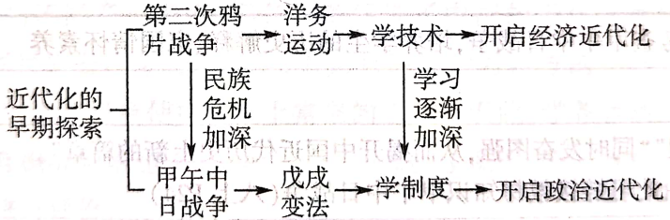
洋务运动创办的工业：
①前期以“自强”为口号创办军事工业：安庆内军械所、江南机器制造总局、福州船政局等。
②后期以“求富”为口号创办民用企业：轮船招商局、汉阳铁厂、湖北织布局、开平煤矿等。
洋务运动结果：
甲午中日战争中北洋舰队全军覆没，宣告了洋务运动的破产。（失败的根本原因：洋务派只学习西方技术，而不改变腐朽落后的封建制度）
洋务运动评价：
①作用：洋务运动是中国历史上第一次近代化运动，开始了中国近代化的历程。中国近代化的企业逐渐发展起来，在客观上促进了中国民族资本主义的产生，对外国资本的入侵起到了一定的抵制作用。
②局限性：由于洋务运动的根本目的是维护和巩固清政府的统治，再加上其内部的腐败和外国势力的挤压，它没有使中国走上富强的道路。
- 考点3 甲午中日战争
【考情分析】
本命题点是福建中考的常考点，考查题型以选择题为主，近几年注重考查《马关条约》对中国社会造成的影响。识记核心考点及理清中国沦为半殖民地半封建社会的过程是备考关键。
【图解考点】
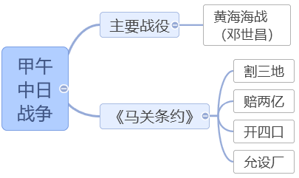
台湾被割占
商品输出变资本输出
加重人民负担
侵略势力深入内地
列强掀起瓜分中国狂潮
- 考点4 辛亥革命
【考情分析】
本命题点是福建中考的常考点，近几年的考查主要侧重于辛亥革命的成果及影响。识记孙中山的革命事迹、辛亥革命的意义等核心考点是备考关键。
【图解考点】
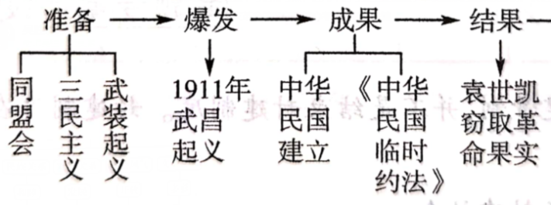
1912.1.1
辛亥革命的历史意义：
①辛亥革命推翻了清王朝的反动统治，宣告了中国两千多年君主专制制度的终结；②开创了完全意义上的近代民族民主革命，极大推动了中华民族的思想解放，打开了中国进步潮流的闸门；③促进了民族资本主义的发展，推动社会生活方面的移风易俗。
局限性：由于资产阶级的软弱性和妥协性，辛亥革命没有完成反帝反封建的民主革命任务，没有改变中国半殖民地半封建的社会性质。没有广泛发动群众，群众基础薄弱，革命不彻底。
- 考点5 民国纪年法
【考情分析】
本命题点属于高频考点，以选择题的形式出现,考查公元纪年与中华民国纪年之间的换算，理解两者之间的换算关系是解答本类题的关键。
【图解考点】
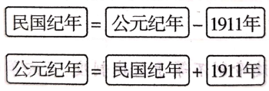
- 考点6 中国工农红军长征
【考情分析】
本命题点是福建中考的必考点，在历年中考中所占分值较高，题型覆盖全面，常结合诗词、歌曲、史料考查长征的相关史实以及长征精神。识记核心考点及把握长征途中的重要事件是备考关键。
【图解考点】
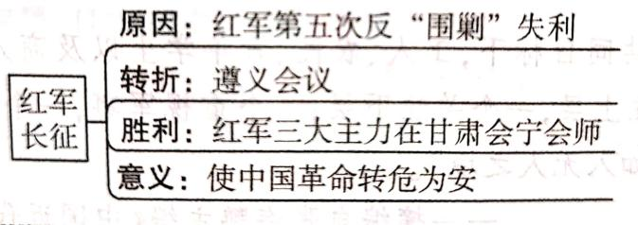
长征中的代表事件：
血战湘江、四渡赤水、巧渡金沙江、飞夺泸定桥、爬雪山、过草地
- 考点7 抗日战争
【考情分析】
本命题点是福建中考的必考点，题型覆盖全面,所占分值较高,常结合史料考查基础知识及一些认识性问题。识记核心考点及把握抗日战争线索(日本侵略与中国人民的抗争)是备考关键。
【图解考点】

东北沦陷
1931年
卢沟桥事变
1937年
南京大屠杀
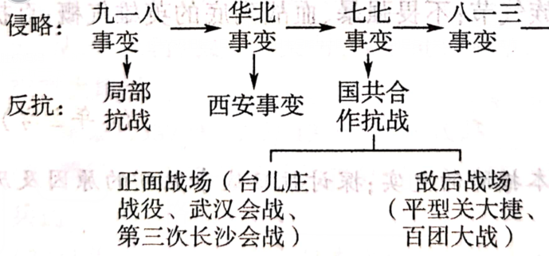
胜利：1945.9.2，日本正式签署投降书，标志十四年抗战胜利结束。
抗日战争胜利的根本原因：抗日民族统一战线的建立，实行全民族抗战。
- 考点8 人民解放战争
【考情分析】
本命题点是福建中考的常考点,以选择题为主,常结合史料考查重大战役及其意义或影响等基本史实。识记核心考点及理清人民解放战争的发展线索是备考关键。
【图解考点】
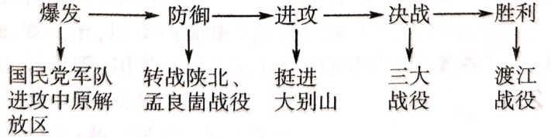
辽沈、淮海、平津三大战役

福建中考历史高频考点（中国现代史）
- 考点1 中华人民共和国的成立
【考情分析】
本命题点是福建中考的必考点，题型覆盖全面，在历年中考中,多考查新中国的成立。识记核心考点及理清新中国的筹备、成立是备考关键。
【图解考点】
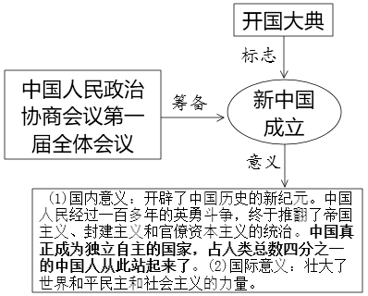
- 考点2 一五计划和三大改造
【考情分析】
本命题点是福建中考的必考点，主要考查第一个五年计划的重点及成就、三大改造的相关内容,掌握“一五”计划的成果、特点以及三大改造的相关史实等是备考关键。
【图解考点】
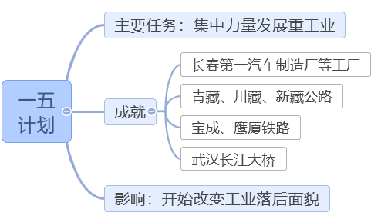
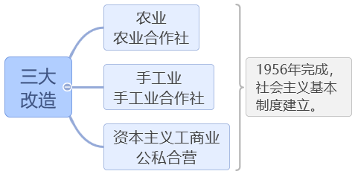
生产资料私有制向社会主义公有制转变
- 考点3 探索建设社会主义时期的模范人物
【考情分析】
社会主义制度建立后，经历了大跃进、人民公社化运动和文化大革命等挫折，中国的社会主义探索在曲折中前进。本命题点常围绕探索建设社会主义时期的模范人物进行考查，常在选择题中出现。
【图解考点】
大庆石油工人——王进喜（铁人）
党的好干部——焦裕禄（兰考县县委书记）
解放军好战士——雷锋（为人民服务）
两弹元勋——邓稼先、钱学森等
重点把握模范人物身上呈现的爱国主义精神，自力更生、艰苦奋斗、无私奉献的精神。
- 考点4改革开放
【考情分析】
本命题点是福建中考的常考点,题型覆盖全面，分值占比高,一般结合时政热点考查改革开放的相关史实。识记核心考点及注重知识的纵横联系是备考关键。
【图解考点】
1978年
家庭联产
承包责任制

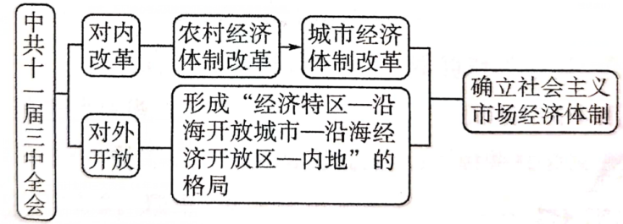
1992年，中共十四大
深圳成为经济特区的代表和对外开放的“窗口”

邓小平是改革开放和社会主义现代化建设的总设计师。
- 考点5 香港、澳门回归祖国
【考情分析】
本命题点是福建中考的常考点，以选择题为主。祖国统一问题常结合港澳发行的纪念币、港澳自回归祖国以来取得的成就来考查。理解“一国两制”构想及港澳回归祖国的具体实例是备考的关键。
【图解考点】
海峡两岸
关系发展

1997.7.1

1999.12.20
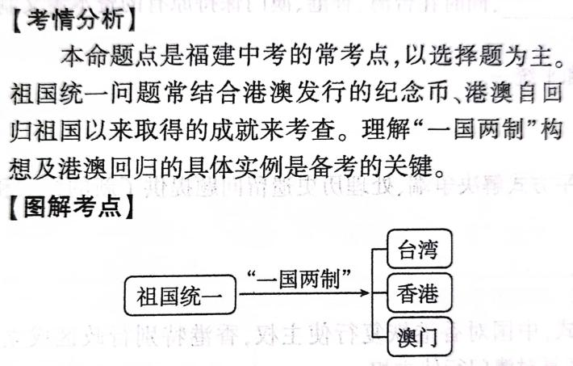
- 考点6 新中国的外交
【考情分析】
本命题点是福建中考的必考点,题型以选择题为主,常以中美关系为切入点，考查中国近现代的外交，跨度较大，综合性较强。识记核心考点并掌握新中国外交的史实是备考关键。
【图解考点】
始终奉行独立自主的和平外交政策
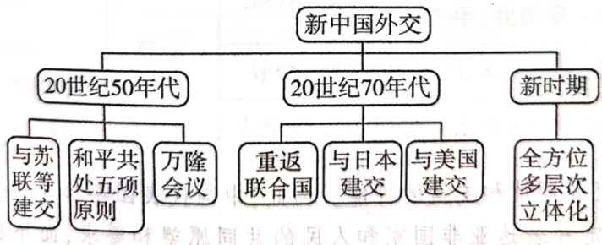
1971年

求同存异

处理国与国之间关系的基本准则
中美关系缓和的主要历程：
1972年，尼克松访华，签署《联合公报》，中美关系开始走向正常化；
1979年，发表《建交公报》，中美正式建交。
新中国外交关键人物：周恩来
- 考点7 新中国的科技成就
【考情分析】
本命题点在福建中考中是必考点,选择题、非选择题均有涉及,一般考查对基础知识的再认再现能力,识记新中国的科技成就是备考关键。
【图解考点】
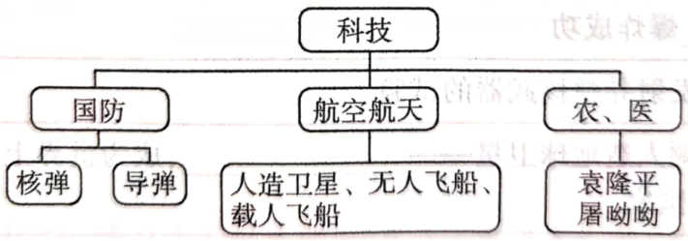
人造地球卫星（东方红一号）
重要人物：
两弹元勋——邓稼先、钱学森 杂交水稻之父——袁隆平
福建中考历史高频考点（世界古代史）
- 考点1 古代埃及
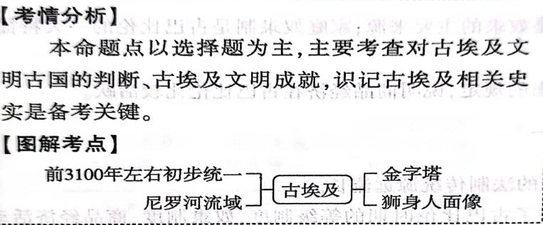
- 考点2 古代两河流域
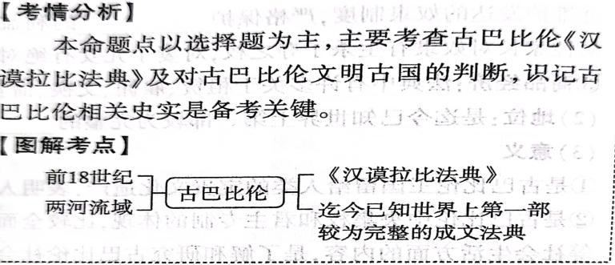
- 考点3 希腊城邦和雅典的民主政治
【考情分析】
本命题点是福建中考的必考点,以选择题为主,主要考查古希腊城邦的特点和雅典的民主政治等，识记核心考点是备考关键。
【图解考点】
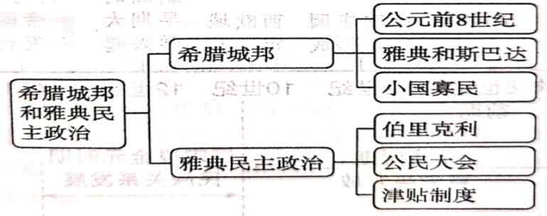
注意：
伯里克利执政时期，是雅典民主政治的黄金时代。
雅典民主是少数人的民主，有参政权的仅是本邦成年男性公民。
福建中考历史高频考点（世界近现代史）
- 考点1 文艺复兴
【考情分析】
本命题点是福建中考的必考点,选择题、非选择题均有涉及,常考查对基础知识的再认再现能力。识记文艺复兴的核心思想、代表人物等是备考关键。
【图解考点】
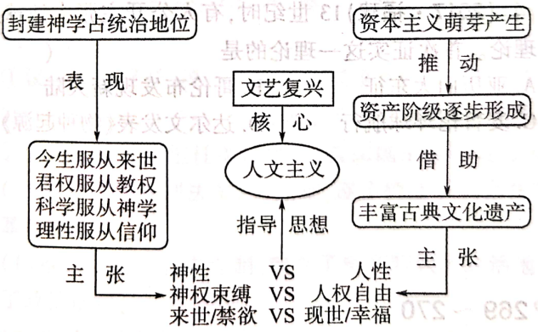
代表人物：
意大利—但丁（文艺复兴运动的先驱）—《神曲》
意大利—达·芬奇—《蒙娜丽莎》、《最后的晚餐》
英国—莎士比亚—《罗密欧与朱丽叶》、《哈姆雷特》
- 考点2 新航路的开辟
【考情分析】
本命题点题型覆盖全面，常考查对基础知识的再认再现能力，识记新航路开辟的意义等核心考点是备考关键。
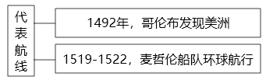
【图解考点】
新航路开辟的影响：
积极：①新航路开辟使大西洋沿岸的工商业经济繁荣起来，促进了资本主义的产生和发展；②欧洲与亚、非、美洲往来日益密切，世界市场雏形开始出现。③世界开始连成一个整体，世界的观念也从此逐步确立起来。
消极：揭开了殖民掠夺的序幕，给亚非拉人民带来了深重的灾难，造成殖民地的长期的贫困。
- 考点3 英国资产阶级革命
【考情分析】
本命题点是福建中考的必考点,题型覆盖全面,分值占比高,试题有一定难度。考查重点集中在光荣革命、《权利法案》、君主立宪制的确立和特点等方面。识记核心考点并注意知识的前后联系是备考关键。
【图解考点】
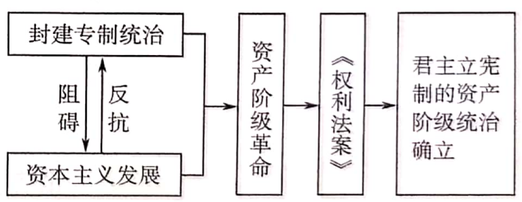
议会至上，国王统而不治
时间：
1640年（查理一世重开议会）—1688年（光荣革命）
- 考点4 法国大革命和拿破仑帝国
【考情分析】
本命题点是福建中考的必考点，一般以选择题的形式来考查，试题难度较大。构建知识框架、理解拿破仑建立的帝国性质并注意英、法、美资产阶级革命的对比分析是备考关键。
【图解考点】
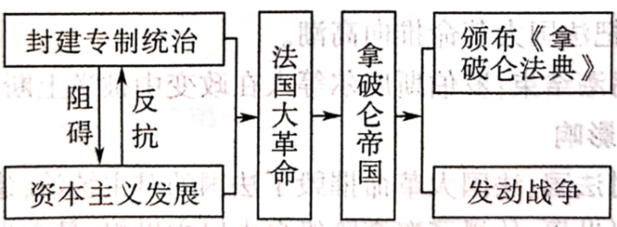
重 开端：1789.7.14，巴黎民众攻占巴士底狱
要 文件：《人权宣言》
事 建立法兰西第一共和国
件 罗伯斯庇尔恐怖统治

- 考点5 第一次工业革命
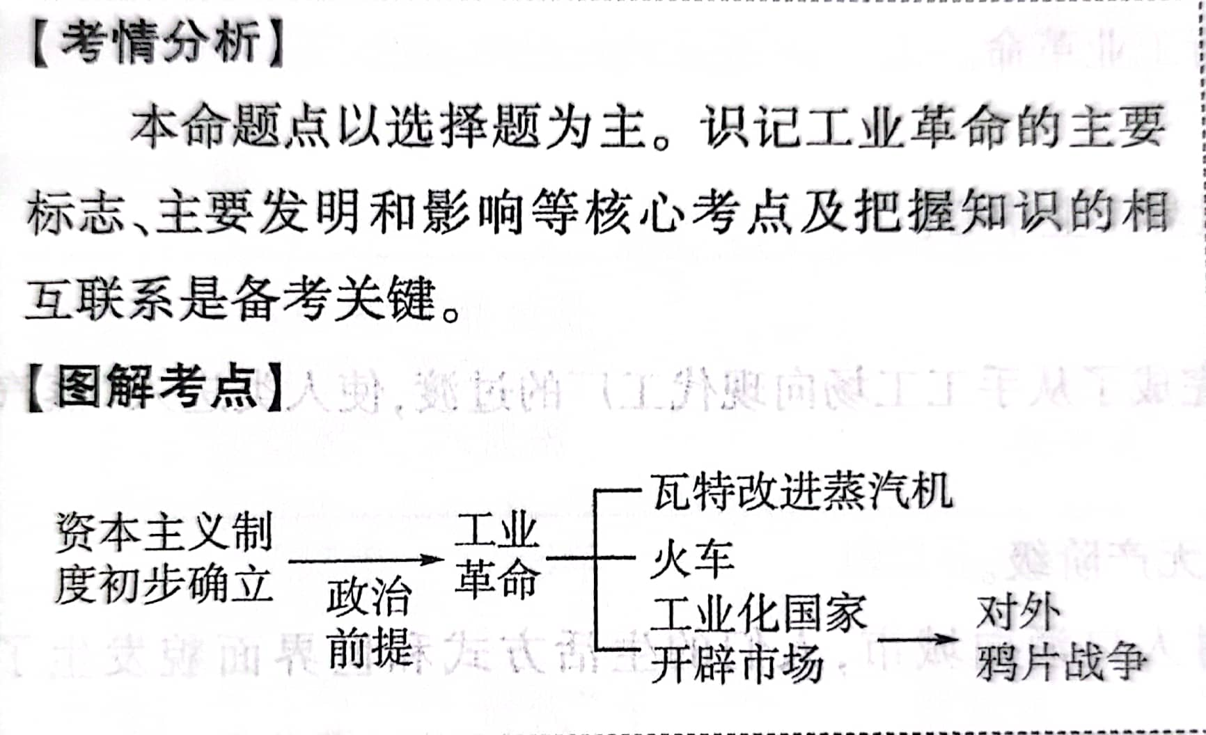
（斯蒂芬森）
哈格里夫斯发明珍妮机
蒸汽时代

- 考点6 国际共产主义运动（无产阶级运动）
【考情分析】
本命题点为常考点，常考查《共产党宣言》的诞生及其意义。
【图解考点】
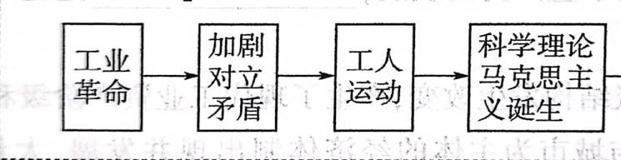
- 考点7 美国内战（南北战争）
【考情分析】
本命题点是福建中考的常考点，题型覆盖较全面,分值占比高。要重点了解《解放黑人奴隶宣言》的主要内容,理解美国内战在美国历史发展中的作用。
【图解考点】
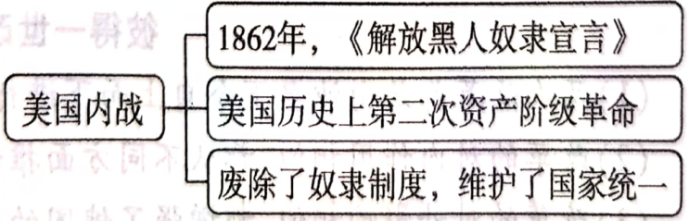
林肯领导
- 考点8 日本明治维新
【考情分析】
本命题点属于福建中考的必考点，常以选择题形式来考查。需要重点掌握明治维新的主要政策,理解明治维新在日本历史发展中的重要作用。
【图解考点】
政治：废藩置县，加强中央集权；经济：殖产兴业，发展近代工业；社会生活：文明开化；军事：征兵制，建新式军队
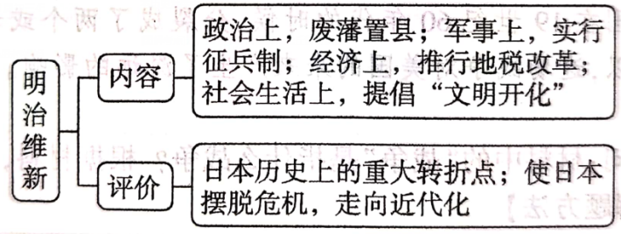
1868年
明治天皇
日本历史上重大转折，实现富国强兵，走上资本主义道路。但军国主义色彩浓厚，后来走上对外侵略扩张道路

- 考点9 第二次工业革命
【考情分析】
在复习本考点时，做好两次工业革命的对比分析是备考关键。
【图解考点】
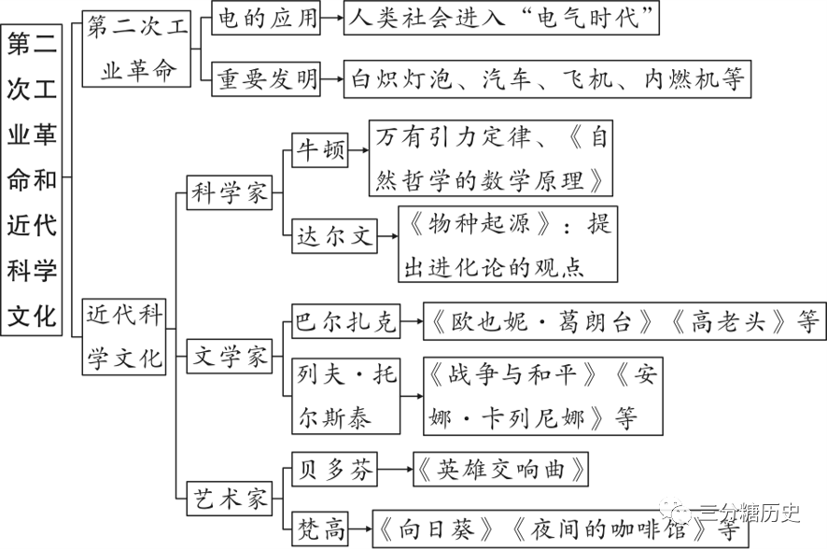
- 考点10 苏联的社会主义建设
【考情分析】
本命题点是福建中考的必考点,题型覆盖较全面,主要考查新经济政策、苏联的社会主义工业化建设和苏联模式。识记核心考点、区分新经济政策和苏联模式、对比新经济政策和我国的改革开放是备考关键。
【图解考点】
（两个五年计划）
（1921年）
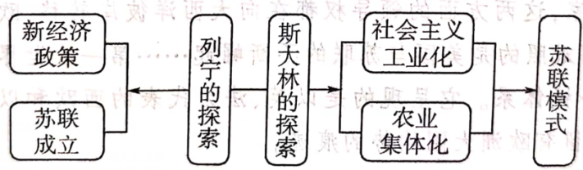
（集体农庄）
（1922年）

注意：
- 新经济政策的特点是把社会主义同市场、商品、货币直接联系起来，允许多种经济并存，大力发展商品经济。
- 苏联模式在特定的历史条件下促进了苏联经济社会快速发展，使苏联由落后的农业国变成强大的工业国，为苏联军民夺取反法西斯战争的胜利发挥了重要作用。显示出社会主义制度的优越性，赢得了巨大的国际声誉。但苏联模式没有尊重经济规律，片面发展重工业，造成国民经济比例严重失调；排斥市场和商品经济，苏联经济日益僵化；政治权力高度集中，忽视民主和法制建设。随着时间的推移，苏联模式的弊端日益暴露，成为经济社会发展的严重体制障碍。
- 考点11 罗斯福新政
【考情分析】
本命题点属于福建中考的必考点,考查题型以选择题为主，常考内容主要包括罗斯福新政的特点和影响。识记核心考点是备考关键。
【图解考点】
1929-1933年
1933年开始

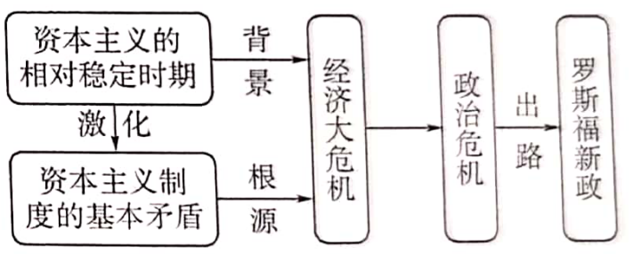
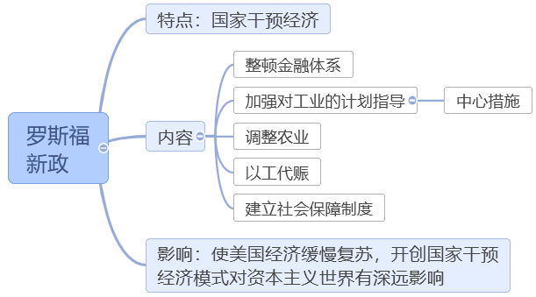
- 考点12 第二次世界大战
【考情分析】
本命题点是福建中考的必考点，考查题型为选择题，主要考查二战的过程及典型战役等。识记核心考点并结合第一次世界大战及战后的国际格局进行综合性复习是备考关键。
【图解考点】
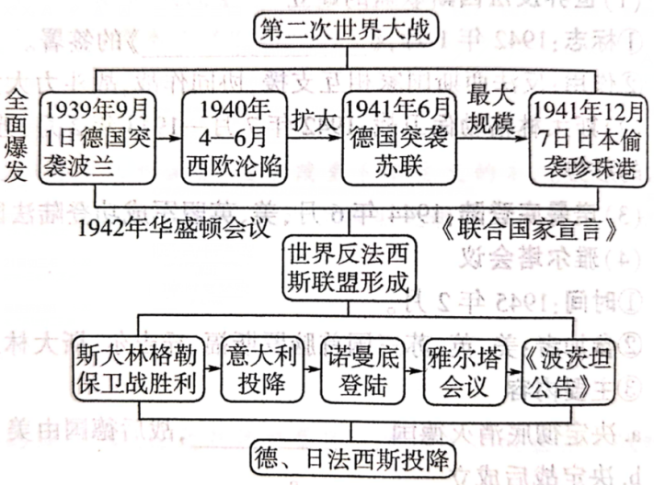
1945年9月2日，日本正式签署投降书，标志二战结束。
世界反法西斯战争胜利的根本原因：世界反法西斯联盟的建立，各国团结协作。
二战
转折点
（1942年）

- 考点13 冷战
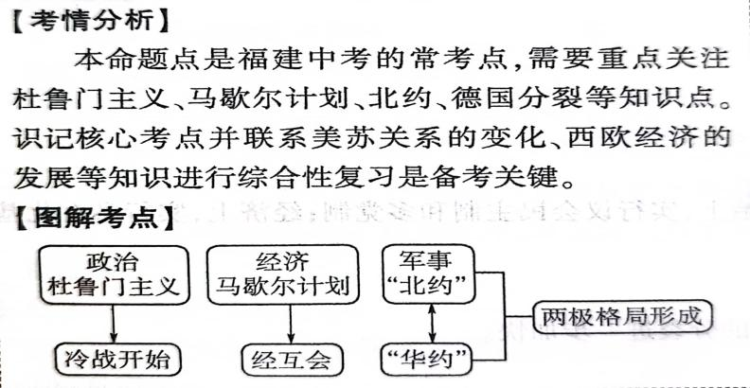

- 考点14 二战后资本主义的新变化
【考情分析】
本命题点是福建中考的必考点，常以选择题形式来考查,重点考查欧洲一体化的进程及一体化进程中出现的问题。识记核心考点并结合时政热点进行综合性复习是备考关键。
【图解考点】
1993年
